CẢM NGHĨ TRONG ĐÊM THANH TĨNH

LÍ BẠCH

Câu 1:
- Ý kiến cho rằng hai câu đầu là thuần túy tả cảnh, hai câu sau thuần túy tả tình là không đúng. Chính xác phải là hai câu đầu nghiêng về tả cảnh, hai câu sau nghiêng về tả tình.
- Vì: Hai câu đầu:
+ Vị trí miêu tả ánh trăng của nhà thơ ở "sàng tiền" (đầu giường), như vậy thể hiện sự thao thức, trằn trọc không ngủ được của nhà thơ có thể vì trăng đẹp quá, Lí Bạch vốn rất yêu trăng và cả vì nỗi nhớ nhà của kẻ xa quê.
+ Câu thứ 2 tả ánh trăng ngập tràn không gian nhưng ta vẫn cảm nhận được sự thay đổi vị trí ngắm cảnh của thi nhân, từ sàng tiền đến song tiền (từ đầu giường đến cửa sổ) mới có thể thấy được mặt đất và có cảm giác "ngỡ phủ sương" -> Tâm trạng bâng khuâng, xao xuyến.
=> Như vậy, ở hai câu đầu: cảnh đã chứa đựng tâm tình.
- Hai câu sau:
+ Hai câu sau tình dâng trào cuồn cuộn để đọng lại thành nỗi sầu nhớ thương qua cụm từ: nhớ cố hương.
+ Cảnh được thể hiện như thế nào? Ngẩng đầu nhìn trăng sáng cả bầu trời cao lồng lộng và một vầng trăng sáng trong vằng vặc thanh tĩnh hiện ea trước mắt người đọc. Một đêm trăng thật đẹp song cũng thật cô đơn.
+ Mối quan hệ giữa cảnh và tình: Cảnh và tình trong bài thơ có mối liên hệ nhân quả, sự tác động qua lại. Vì trăng đẹp quá mà nhớ quê trằn trọc thao thức không ngủ được. Càng thao thức không ngủ càng thấy trăng đẹp hơn.
=> Cảnh – tình khăng khít gắn bó không thể tách bạch.
Như thế, từ đây có thể rút ra kết luận: trong bài thơ này (và cả một số bài thơ Đường khác nữa), hai câu đầu (hoặc nửa trên) thường thiên về tả cảnh (trong cảnh có tình), ngược lại hai câu sau thiên về tả tình (trong tình có cảnh).
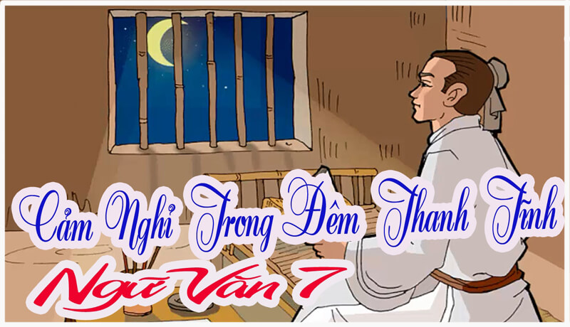
Câu 2: Hai câu cuối: Hai câu thơ giống nhau
- Về mặt từ loại
- Về cấu trúc ngữ pháp
- Số lượng chữ
 | Động từ | Danh từ | Động từ | Tính từ | Danh từ
Câu 3 | cử | đầu | vọng | minh | nguyệt
Câu 4 | đê | đầu | tư | cố | hương

Tác dụng của phép đối: vừa diễn tả cử chỉ, vừa thể hiện tâm trạng của nhà thơ một cách hài hòa đậm nét.
Câu 3:
Bài thơ ngắn chỉ gồm hai mươi chữ mà có tới 5 động từ: nghi (ngỡ), cử (ngẩng), vọng (nhìn), đê (cúi) và tư (nhớ). Thực ra nếu theo dõi thứ tự của bốn động từ này, chúng ta có thể nhận ra mạch cảm xúc của bài thơ. Bốn động từ đều bị lược đi chủ thể hành động nhưng có thể dễ dàng khẳng định, chủ thể trữ tình, chủ thể hành động ở đây chính là tác giả. Năm động từ tạo thành một mạch cảm xúc vận động rất nhanh, có thể hiện thực hoá lại bằng văn xuôi như sau: nhân vật trữ tình (nhà thơ) tỉnh dậy (hoặc đang mơ màng ngủ) thì nhận ra ánh sáng đang lọt qua khe cửa, ngỡ ngàng vì không biết là sương hay là trăng, nhà thơ ngẩng lên như là một hành động để mà xác nhận. Nhưng rồi chính cái khoảnh khắc ngẩng đầu kia lại gợi về trong lòng tác giả nỗi niềm của người xa xứ. Hành động cúi đầu như là đang cố nén đi cái cảm xúc mãnh liệt đang trào dâng.
Tĩnh dạ tứ với những từ ngữ giản dị mà tinh luyện.Bài thơ đã thể hiện một cách nhẹ nhàng mà thấm thía tình quê hương của một người sống xa nhà trong đêm trăng thanh tĩnh.

